¿Cómo es? Parte II

S/He is... Él/Ella es...
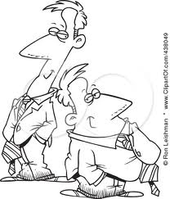


organized organizado/a
lazy perezoso/a
serious serio/a
hard-working trabajador
studious estudioso/a
althetic atlético/a
nice simpático/a
artistic artístico/a
funny chistoso/a
intelligent inteligente

Complete the sentences using correct gender and number:

- Mis amigos son muy ______________________ . (simpático)
- Hector es un poco ______________________. (desorganizado)
- Patricia y Marta son ______________________. (trabajador)
- Eres una persona ______________________. (cómico)
- La maestra de arte es muy _____________________. (artístico)
- Todos mis compañeros son ______________________. (estudioso)

Rewrite the sentences with the subjects in parentheses. Change the verb and adjectives as necessary:

- La maestra es organizada. (nosotros) ________________________________________________________________________
- El hombre es artistico. (mis amigas) ________________________________________________________________________
- Los jugadores son muy atleticos. (Lorena) ________________________________________________________________________
- Yo soy muy perezosa. (Javier) ________________________________________________________________________
- Rodrigo y Victor son simpaticos. (la directora) ________________________________________________________________________
- Mi amigo y yo somos altos. (ellas) ________________________________________________________________________

